**Zadanie nr 4 – Przekształcenia dyskretne**

Cyfrowe Przetwarzanie Sygnałów

Paweł Pomarański 210297, Bartosz Kacperski 210210

21.05.2019

## Cel zadania

Celem zadania było zapoznani się z operacjami transformacji sygnałów dyskretnych przy użycia wybranych metod.

## Wstęp teoretyczny

W zadaniu zostały zaimplementowane wersje szybkie i dyskretne transformat Fouriera oraz kosinusowej.

Dyskretna transformacja Fouriera jest opisana wzorem:

$X\left(m\right)=\frac{1}{N}\sum_{n=0}^{N-1}{x(n)e^{-j\frac{2πm}{N}n}}$.

Transformacja kosinusowa typu DCT II jest opisana wzorem:

$$X_{m}=c(m)\sum_{n=0}^{N-1}{x(n)cos⁡(\frac{π\left(2n+1\right)m}{2N})}$$

Natomiast szybka transformacja kosinusowa jest dana równaniem:

$$y\left(n\right)=Re[{IDFT}_{N}\left\{c\left(m\right)e^{\frac{jπm}{2N}}X\left(m\right)\right\}]$$

## Eksperymenty

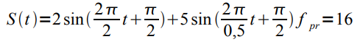W ramach eksperymentu przeprowadzono operacje transformacji następującego sygnału:

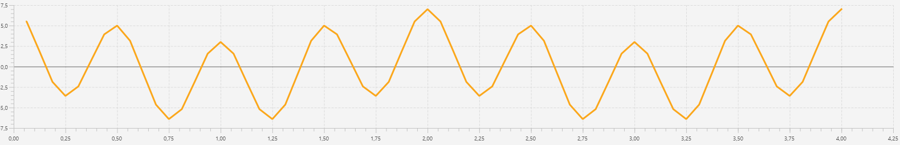Jego wykres umieszczony jest poniżej

Rys. 3.1 Wykres sygnału o częstotliwości próbkowania równej 16 i czasie trwania równym 4

Powyższy sygnał zawiera 64 próbki dzięki czemu można zastosować szybkie wersje transformat Fouriera oraz kosinusowej, które wymagają ilości próbek będącej potęgą liczby 2.

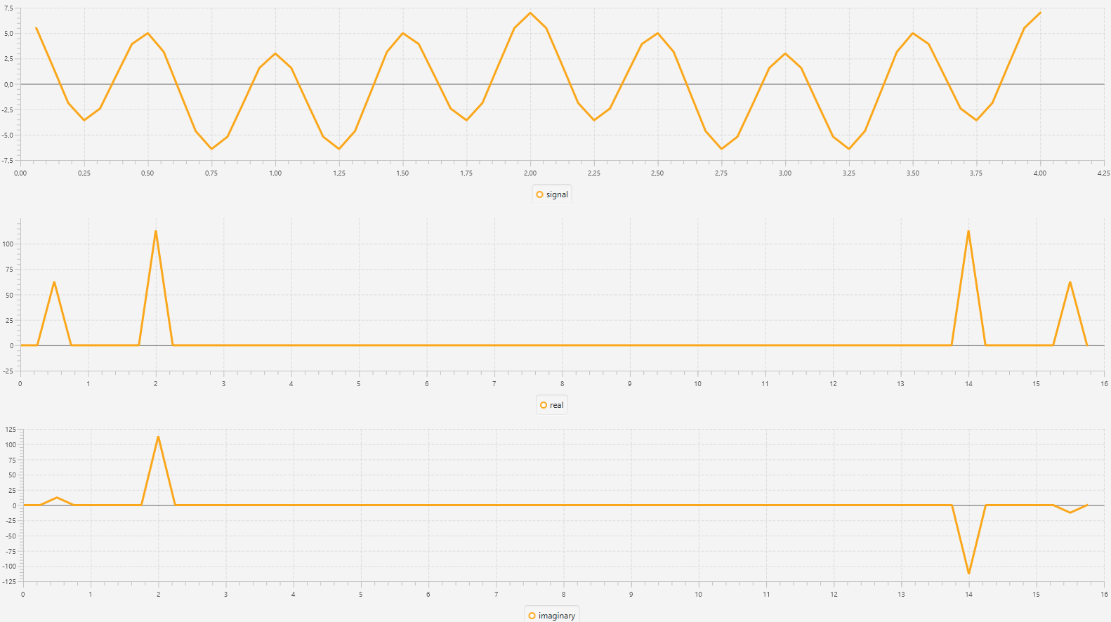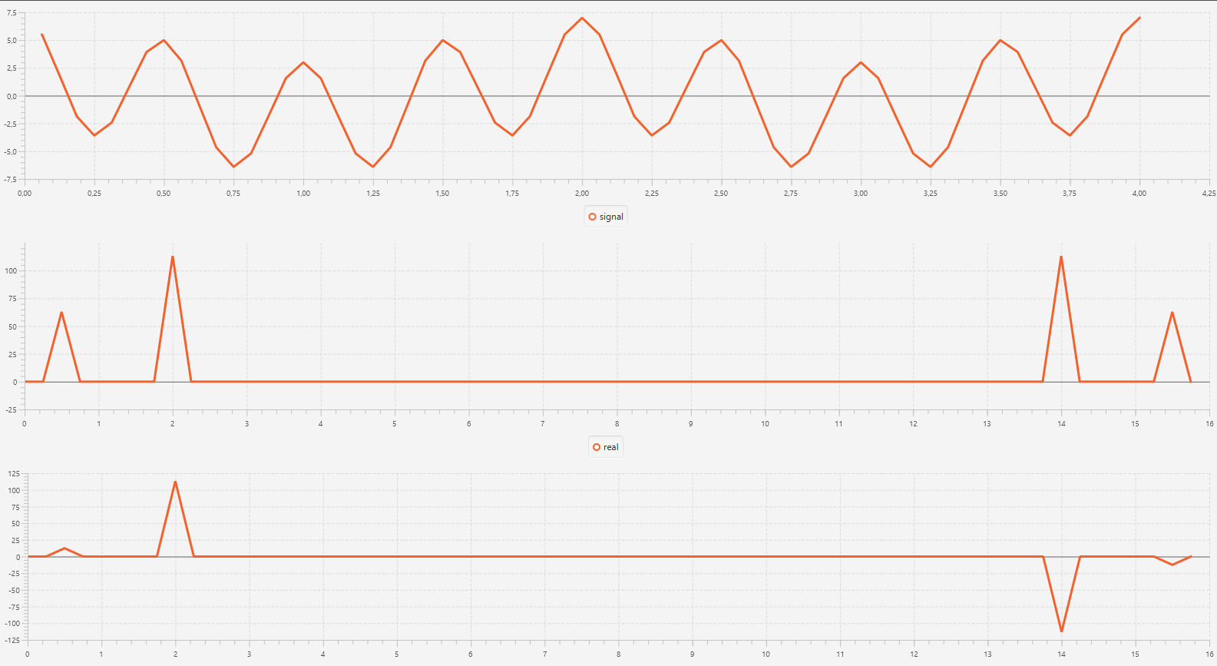Rys. 3.2 Wykres sygnału oraz wykresy części rzeczywistej i urojonej w funkcji częstotliwości FFT.

Rys. 3.3 Wykres sygnału oraz wykresy części rzeczywistej i urojonej w funkcji częstotliwości DFT.

|  |  |  |
| --- | --- | --- |
| **Nr próby** | **FFT[ns]** | **DFT[ns]** |
| 1 | 44000 | 536500 |
| 2 | 46000 | 473500 |
| 3 | 41200 | 472400 |
| **Średnia** | **43700** | **494100** |

Tabela 3.1. Tabela porównująca czasy wykonania szybkiej i dyskretnej transformacji Fouriera

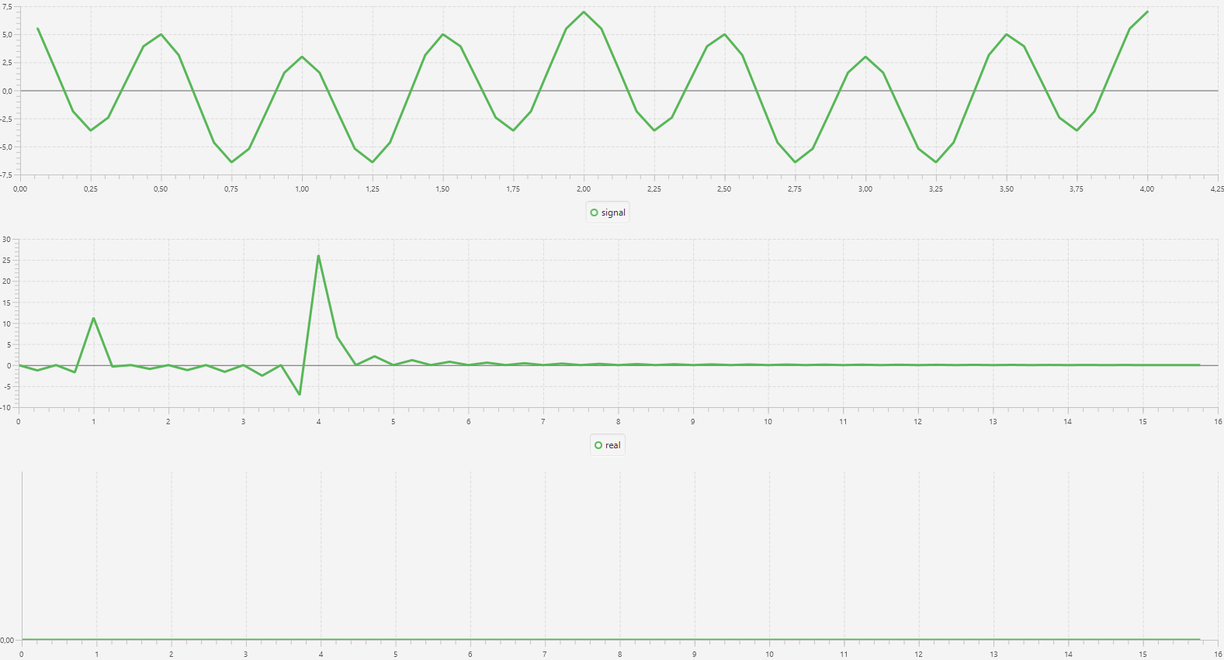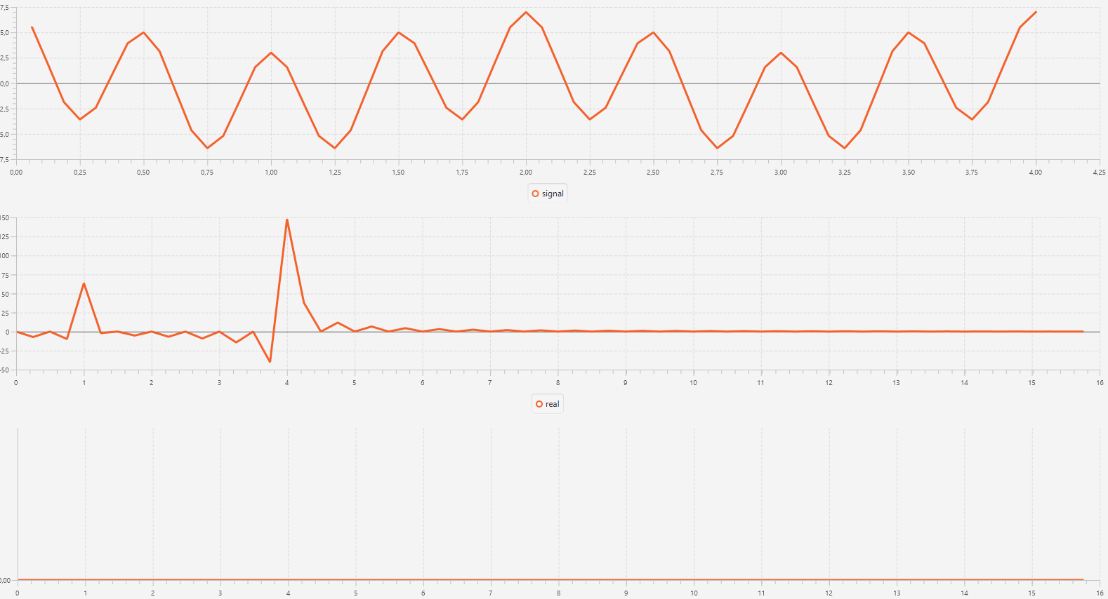Rys. 3.3 Wykres sygnału oraz wykresy części rzeczywistej i urojonej w funkcji częstotliwości FCT.

Rys. 3.4 Wykres sygnału oraz wykresy części rzeczywistej i urojonej w funkcji częstotliwości DCT.

|  |  |  |
| --- | --- | --- |
| **Nr próby** | **FCT[ns]** | **DCT[ns]** |
| 1 | 94600 | 546300 |
| 2 | 101100 | 575900 |
| 3 | 94200 | 489000 |
| **Średnia** | **96600** | **537000** |

Tabela 3.2. Tabela porównująca czasy wykonania szybkiej i dyskretnej transformacji kosinusowej

## Wnioski

* Szybkie wersje transformat znacząco zmniejszają czas wykonania transformacji
* Transformata Fouriera pozwala na ocenienie składowych częstotliwości sygnału
* Wyniki transformat szybkich jak i dyskretnych są identyczne. Jedyną różnicą jest czas ich wykonania

## Bibliografia

* Instrukcja do ćwiczenia -https://ftims.edu.p.lodz.pl/pluginfile.php/14303/mod_resource/content/0/zadanie4.pdf